|  |  |
| --- | --- |
| **SỞ GIÁO DỤC VÀ ĐÀO TẠO** | **KỲ THI TUYỂN SINH LỚP 10 THPT CHUYÊN** |
| **TỈNH QUẢNG NAM** | **NĂM HỌC 2020 - 2021** |
| **ĐỀ CHÍNH THỨC**  *(Đề thi có 02 trang)* | Môn thi: **HÓA HỌC**  Thời gian làm bài: **150 phút** *(không kể thời gian giao đề)*  Ngày thi: **25/7/2020** |

*Cho nguyên tử khối: H=1; C=12; O=16; Ba= 137; Ca= 40; Na= 23; Mg= 24; N= 14.*

*Họ tên thí sinh:.............................................................................. SBD:.....................................*

**Câu 1.** *(2,0 điểm)*

**1.1.** *(1,5 điểm)* Nêu hiện tượng, viết phương trình phản ứng minh họa cho các thí nghiệm:

a. Cho dung dịch HCl vào dung dịch NaHCO3.

b. Cho đến dư dung dịch HCl vào dung dịch NaOH loãng có pha sẵn vài giọt dung dịch phenolphtalein.

c. Ngâm một chiếc đinh sắt sạch trong dung dịch CuSO4 loãng một thời gian.

**1.2.** *(0,5 điểm)* Đại lượng pH thường được dùng để xác định độ axit, bazơ của dung dịch. Cho biểu thức liên hệ giữa nồng độ (mol/lít) của ion H+ ([H+]) trong dung dịch và pH như sau: [H+] = 10-pH. Tính thể tích nước (ml) cần thêm vào 50 ml dung dịch hỗn hợp HCl và H2SO4 có pH = 1,000 để thu được dung dịch có pH = 1,500.

**Câu 2.** *(2,0 điểm)*

**2.1.** *(1,25 điểm)* a. Hai nguyên tố X, Y (MX < MY) thuộc nhóm IIA, ở hai chu kỳ liên tiếp nhau trong bảng tuần hoàn các nguyên tố hóa học. Biết 4,40 gam hỗn hợp X, Y phản ứng hoàn toàn với lượng dư dung dịch HCl thu được 3,36 lít H2 (đo ở đktc). Xác định các nguyên tố X , Y.

b. Nước chứa nhiều ion X2+, Y2+ (sau đây ký hiệu chung là R2+; X, Y là các nguyên tố ở **Câu 2.1.a**) gọi là nước cứng. Nước cứng tuy không độc nhưng làm giảm chất lượng sản phẩm trong sản xuất bia, nước giải khát, ... Giả sử một nhà máy bia sử dụng nguồn nước cứng có nồng độ ion X2+ và Y2+ (mg/lít) tương ứng là 62,40 và 98,40. Tính khối lượng (kg) Na2CO3 cần dùng để loại bỏ hết các ion R2+ ra khỏi 100 m3 nước cứng trên (Cho rằng CO32- chỉ phản ứng với R2+ tạo thành RCO3).

**2.2.** *(0,75 điểm)* Trong sản xuất NH3, người ta đun nóng hỗn hợp X gồm H2 và N2 (tỉ khối của X so với H2 là 4,25) trong điều kiện thích hợp, thu được hỗn hợp Y gồm H2, N2 và NH3. Tỉ khối của Y so với X là 8/7. Xác định hiệu suất của phản ứng tạo thành NH3 ở trên.

**Câu 3.** *(2,0 điểm)*Trên cơ sở nghiên cứu một số mẫu vật ở 15 công trình di tích đặc trưng, sau hơn 3 năm thử nghiệm, nhóm nghiên cứu do kiến trúc sư Phùng Phu, Giám đốc Trung tâm bảo tồn di tích Cố đô Huế, đã tìm ra được cách thức và nguyên liệu để chế tạo chất kết dính dùng trong trùng tu các khối công trình của di tích cố đô Huế [1], đó là phối trộn hỗn hợp gồm hợp chất Z với cát và các chất phụ gia như mật mía, giấy, keo của cây bời lời, keo da trâu, ...

Chất Z có thể được sản xuất bằng cách nung vỏ sò, xác san hô, ... (với thành phần hóa học chính là chất vô cơ X) (*giai đoạn 1*) rồi thêm nước vào sản phẩm sau khi nung (Y) (*giai đoạn 2*). Quá trình biến đổi hóa học chính diễn ra theo sơ đồ: X Y Z.

Khi hỗn hợp chất kết dính tiếp xúc với không khí thì Z phản ứng với khí T (*giai đoạn 3*) tạo thành những tinh thể chất rắn có tác dụng cố kết các loại vật liệu với nhau.

a. Viết phương trình phản ứng hóa học xảy ra tương ứng với 3 giai đoạn nêu trên.

b. Việc sản xuất thủ công chất Z từ vỏ sò, xác san hô đã diễn ra từ lâu trong dân gian. Hãy cho biết giai đoạn nào của quá trình sản xuất đó gây ô nhiễm môi trường nhất? Vì sao? Đề xuất giải pháp xử lý ô nhiễm môi trường do quá trình sản xuất chất Z ở trên gây ra.

c. Chất Y cần được bảo quản trong bì nilon kín, cách ly với không khí. Vì sao?

d. Các loại tôm, cá thường cần môi trường có pH (**Câu 1.2**) ổn định để phát triển, theo đó, để xử lý các ao đang nuôi cá, tôm, người ta thường dùng chất X, Y hay Z? Vì sao?

**Câu 4.** *(2,0 điểm)*

**4.1.** *(1,0 điểm)* Dung dịch X chứa CH3COOH a M và CxH2x+1COOH b M. Biết 100 ml dung dịch X phản ứng vừa đủ với 200 ml dung dịch NaOH 1 M. Cô cạn dung dịch sau phản ứng thì thu được 14,3 gam muối khan. Cho các phản ứng xảy ra hoàn toàn. Xác định các giá trị x, a, b.

**4.2.** *(1,0 điểm)* a. Trước sự bùng phát dữ dội trên toàn cầu của đại dịch Covid-19, cùng với giãn cách xã hội, việc đeo khẩu trang và thường xuyên sát khuẩn tay bằng dung dịch rửa tay khô (thành phần hóa học chính là cồn etylic) được xem là các biện pháp hiệu quả để ngăn chặn đà lây lan của vi rút. Tuy nhiên, thường xuyên tiếp xúc với sản phẩm chứa cồn sẽ dẫn đến nguy cơ làm khô rát da tay. Các nhà sản xuất đã khắc phục nhược điểm này bằng cách thêm vào dung dịch rửa tay khô hợp chất X là tác nhân giữ ẩm, được dùng nhiều trong sản xuất mĩ phẩm, kem đánh răng, ... Biết X là chất hữu cơ đa chức (CxHyOz), có công thức phân tử trùng với công thức đơn giản nhất, chứa 52,174% oxi, 8,696% hiđro về khối lượng. Hãy dùng các dữ kiện trên để xác định công thức phân tử, công thức cấu tạo của X.

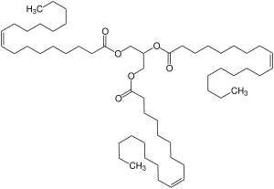

*Triolein*

b. Chất X phản ứng được với axit oleic (C17H33COOH) tạo thành triolein là một chất béo rất phổ biến, có cấu tạo như hình bên [2].

Viết phương trình hóa học của phản ứng tạo thành triolein và phản ứng của triolein với H2 dư (có mặt xúc tác niken).

**Câu 5.** *(2,0 điểm)*

**5.1.***(1,25 điểm)* Trong những năm gần đây, một mô hình khởi nghiệp tại khối phố Phú Trung, phường An Phú, TP.Tam Kỳ đã và đang đánh thức giá trị của quả nhàu, một loại quả có rất nhiều dược tính quý nhưng chưa được sử dụng rộng rãi, bằng cách chế biến quả nhàu thành các sản phẩm tiện lợi, có giá trị như: nhàu lát khô, bột nhàu, trà nhàu, ... [3]. Từ các sản phẩm này, người tiêu dùng dễ dàng pha chế thành các loại thức uống chứa hoạt chất scopoletin (C10H8O4) có tác dụng làm giãn các mạch máu bị co thắt, giúp tim không phải làm việc quá tải khi bơm máu vào hệ tuần hoàn, góp phần ổn định huyết áp [4]. Scopoletin có công thức cấu tạo như hình vẽ bên (trong đó X, Y là các nhóm nguyên tử).

*Scopoletin*

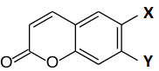

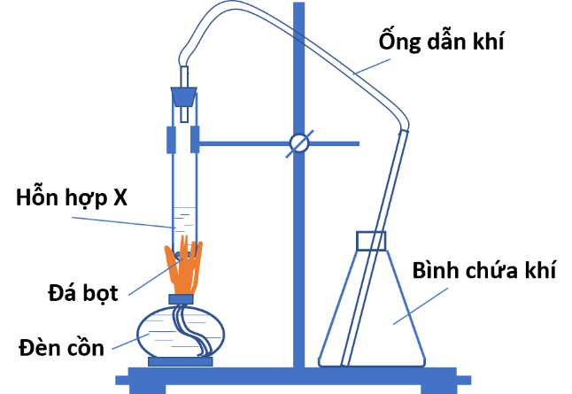Biết rằng, cấu tạo của các nhóm chức trong X, Y là khác nhau; X chứa 3 nguyên tố, Y chứa 2 nguyên tố. Xác định công thức cấu tạo đầy đủ của scopoletin và cho biết scopoletin có phản ứng được với Na hay không. Vì sao?

**5.2.** *(0,75 điểm)* Để điều chế khí etilen trong phòng thí nghiệm, người ta đun hỗn hợp chất lỏng X (có mặt vài viên đá bọt) ở 1700C.

a. Hỗn hợp X gồm những chất nào? Vai trò của đá bọt là gì?

b. Một học sinh đề xuất bố trí sơ đồ dụng cụ, hóa chất điều chế khí etilen (không xét đến sự có mặt của tạp chất) như hình bên. Hãy chỉ ra một điểm sai trong việc bố trí dụng cụ. Vì sao?

***-----HẾT-----***

*(Học sinh được sử dụng Bảng tuần hoàn các nguyên tố hóa học)*

*[1]. https://tuoitre.vn/trung-tu-di-tich-hue-bang-cong-nghe-vua-voi-truyen-thong-194563.html. Truy cập lúc 8h00 ngày 18/7/2020.*

*[2]. https://en.wikipedia.org/wiki/Triolein. Truy cập lúc 8h15 ngày 18/7/2020.*

*[3]. http://baoquangnam.vn/cau-chuyen-khoi-nghiep/danh-thuc-gia-tri-qua-nhau-86192.html. Truy cập lúc 10h00 ngày 18/7/2020.*

*[4]. Nghiên cứu thành phần hóa học, tác dụng dược lý và độc tính của quả nhàu Việt Nam, Báo cáo kết quả nghiên cứu đề tài cấp Bộ, TS. Nguyễn Trọng Thông (chủ nhiệm), Hà Nội, 2005.*